# Список страниц

1. **Главная страница**

Просмотр всех заголовков постов. Постраничная навигация. Шапка, подвал.

1. **Просмотр поста**

Просмотр всего поста

1. **Авторизация администратора**

Форма авторизации администратора

1. **Административная панель**

Просмотр всех заголовков постов с возможностью удалить, либо изменить их.

1. **Добавление/Изменение поста**

Ввод заголовка, основной текст (текст с разметкой).

# Эскизы/макеты

Главная страница

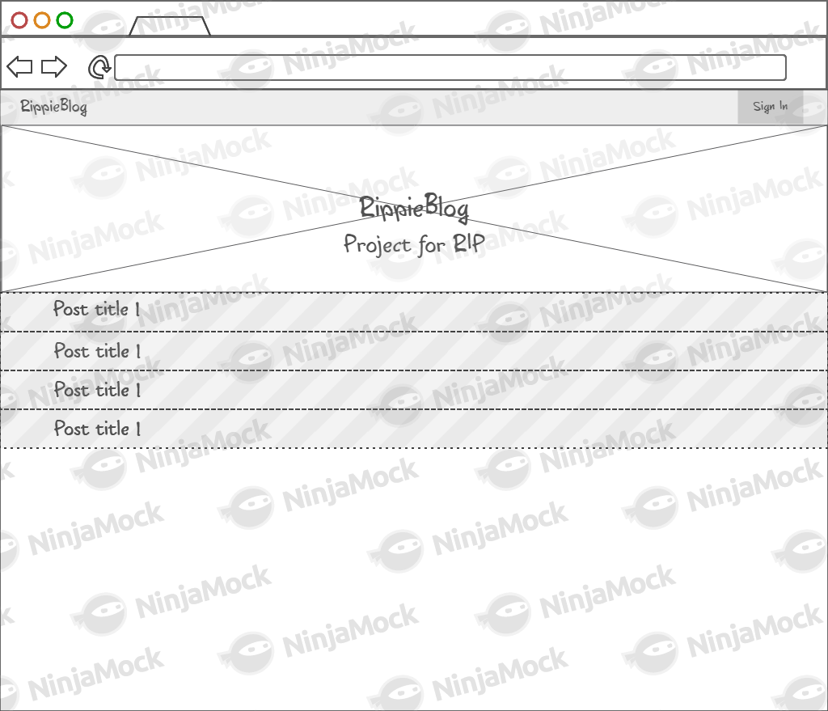

Просмотр поста

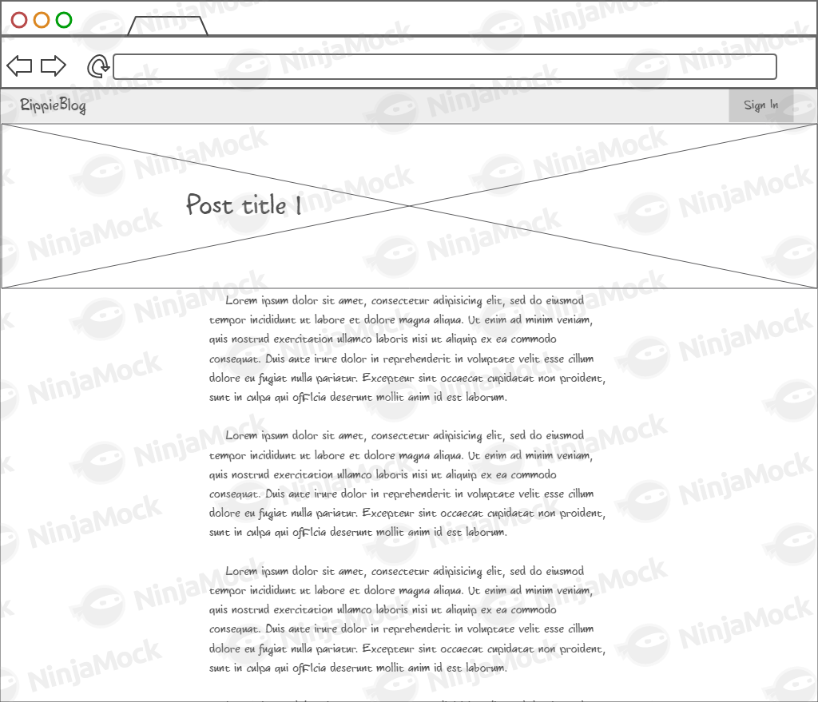

Авторизация администратора

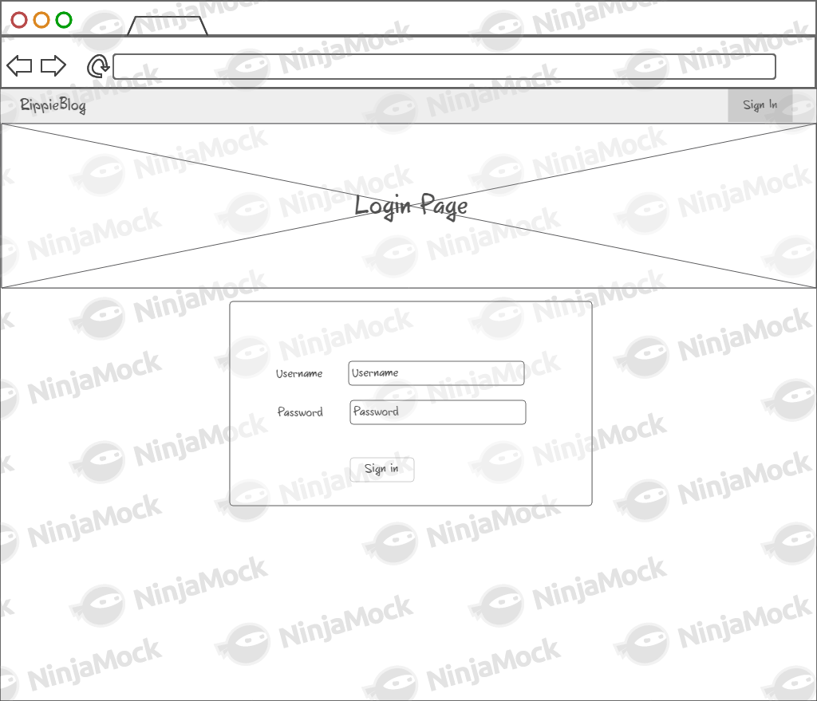

Административная панель

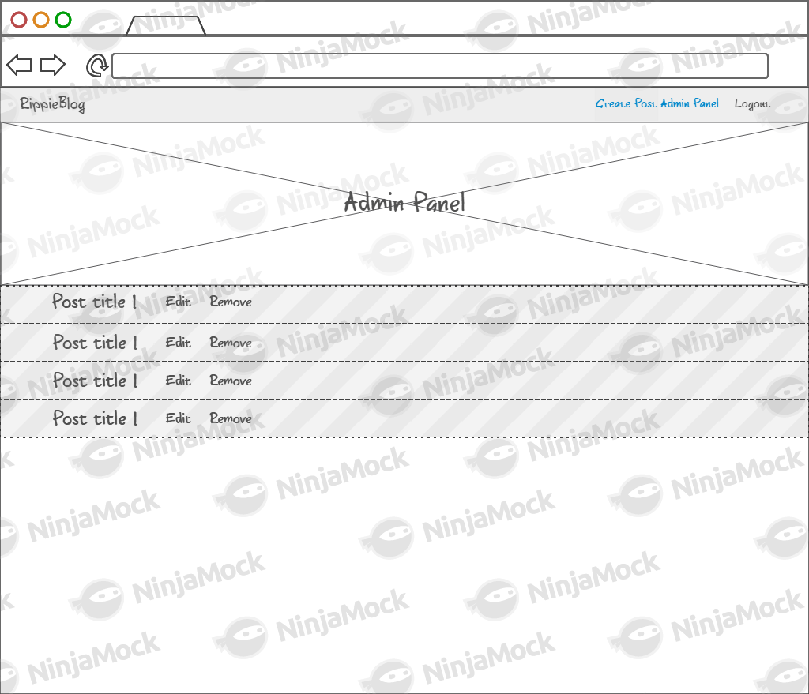

Добавление/Изменение поста

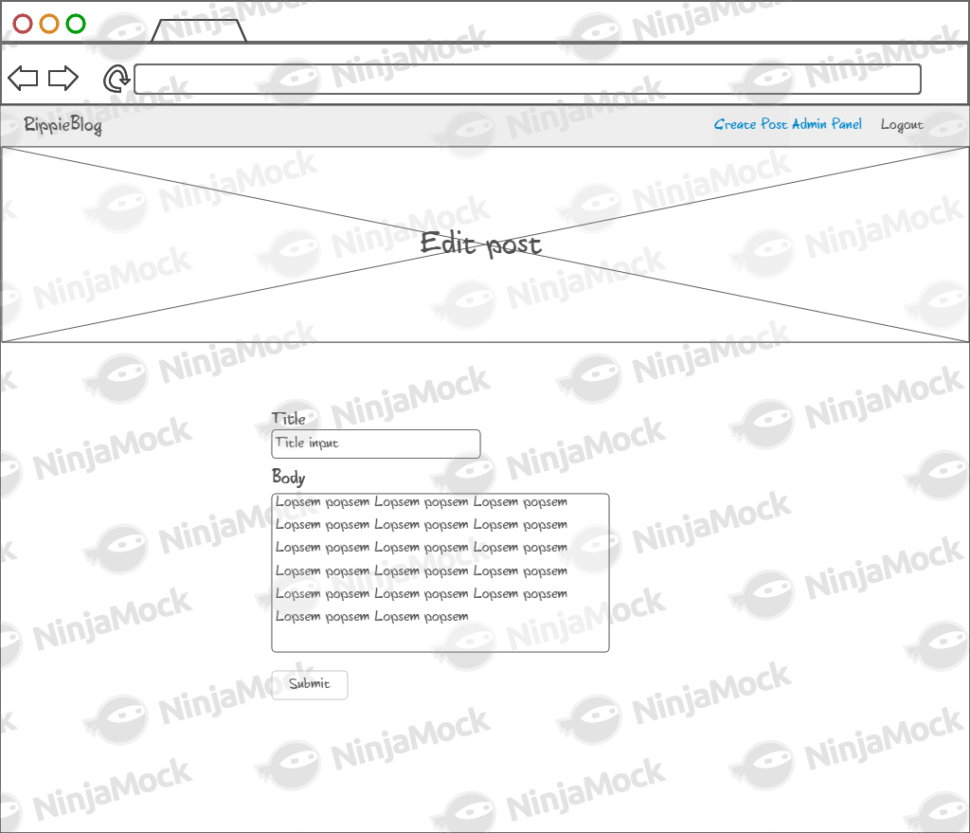

# Роли пользователя в приложении

1. Гость

Может только просматривать записи

1. Администратор

Может просматривать, создавать, удалять и редактировать свои записи

# Связь и пути перехода между страницами

